Simulacija: Možne težave pri skupnem javnem naročanju blaga ali storitev

Namen simulacije je preizkusiti in potrditi načrtovani postopek skupnega javnega naročanja v več občinah. Udeleženci lahko pred izvedbo raziščejo morebitna tveganja, prepoznajo vrzeli v upravljanju in ocenijo, ali so vloge, odgovornosti in mehanizmi usklajevanja dovolj natančno opredeljeni.

Simulacija je stresni test upravljanja. Namesto abstraktne razprave o procesih udeleženci prevzamejo specifične vloge in se v realnem času odzovejo na realen problem.
Trajanje: Približno 2 uri
Udeleženci: Predstavniki več občin

Struktura simulacijske vaje
- Priprava (približno 30 minut)
- Opredelitev problema
Simulacija temelji na realnih problemskih situacijah, ki zahtevajo usklajevanje med občinami, sodelujočimi v skupnem javnem naročanju. Tipični primeri scenarijev vključujejo na primer:
- nenadna insolventnost ključnega ponudnika storitev (kar povzroči takojšnjo prekinitev storitev),
- nezadovoljstvo nekaterih občin s kakovostjo ali zanesljivostjo dobavitelja (lahko pride do neenakomernih ravni storitev),
- nepričakovani skoki povpraševanja, ki obremenjujejo obstoječi sporazum.
Možen scenarij: Občine, ki sodelujejo v skupnem javnem naročanju čistilnih storitev, poročajo o različnih ravneh zadovoljstva z delovanjem ponudnika. Medtem ko nekatere menijo, da je storitev ustrezna in v skladu z dogovorjenimi standardi, se druge srečujejo s ponavljajočimi se težavami, kot so nepopolno čiščenje, nedosledna izvedba ali počasni odzivi na pritožbe.
Te razlike ustvarjajo napetosti znotraj skupine in sprožajo vprašanja o skupnih standardih storitev, spremljanju in usklajenem obravnavanju pritožb. Občine morajo skupaj oceniti situacijo, uskladiti svoja stališča in se odločiti, ali in kako sprejeti korektivne ukrepe.

- Dodelitev vlog
Naslednje vloge se osredotočajo na zgoraj opisani scenarij »različne stopnje zadovoljstva z delovanjem ponudnika«.
- Koordinacijska občina (vloga moderatorja): Organizira skupno razpravo med občinami, zbira in strukturira povratne informacije vseh strani, poskuša uskladiti različna stališča v skupno mnenje, nima formalne pristojnosti odločanja nad drugimi.
- Zadovoljne občine (1–3 vloge): Poročajo, da je kakovost storitev sprejemljiva, lahko dajejo prednost kontinuiteti in stabilnosti pred spremembami pogodb, potencialno so bolj nagnjene k tveganju glede stopnjevanja ali sankcij, po potrebi predložijo dokazila o zadovoljivi izvedbi.
- Nezadovoljne občine (1–3 vloge): Poročajo o ponavljajočih se težavah s kakovostjo storitev, zahtevajo korektivne ukrepe, strožje izvrševanje ali morebitne prilagoditve pogodb, lahko zahtevajo odškodnino, izboljšano spremljanje ali postopke eskalacije, doživljajo operativni pritisk zaradi pomanjkljivosti v storitvah.
- Ponudnik storitev (neobvezna vloga): Odziva se na pritožbe in povratne informacije, pojasni odstopanja v uspešnosti (če se to zahteva), ponudi (neustrezne) ukrepe za izboljšanje ali korektivne ukrepe, sodeluje v pogajanjih o pričakovanjih in obveznostih.
- Pojasnitev ciljev in pravil
Udeleženci so seznanjeni s cilji vaje, pravili interakcije in pričakovanimi rezultati. Vsa odprta vprašanja v zvezi s procesom, vlogami ali scenarijem so razjasnjena, da se zagotovi skupno razumevanje pred začetkom simulacije.
- Zaigrajte scenarij (približno 60 minut)
V tej fazi udeleženci aktivno sodelujejo v simulirani situaciji na podlagi svojih dodeljenih vlog. Med seboj komunicirajo, izmenjujejo informacije in sprejemajo odločitve v realnem času, ko se scenarij odvija. Poudarek je na uporabi pripravljenih pogojev primera v realističnem in dinamičnem procesu. Lahko se zgodijo nepričakovani dogodki, zaradi katerih morajo udeleženci ustrezno prilagoditi svoja dejanja in odzive.
- Ocena (približno 30 minut)
V tej fazi se simulacija premisli in skupno analizira. Udeleženci razpravljajo o tem, kaj se je zgodilo med scenarijem in kako so bile sprejete odločitve. Opredelijo in obravnavajo se ključna spoznanja, izzivi in ​​alternativni pristopi. Cilj je prenesti spoznanja iz simulacije v resnične situacije.

Opombe
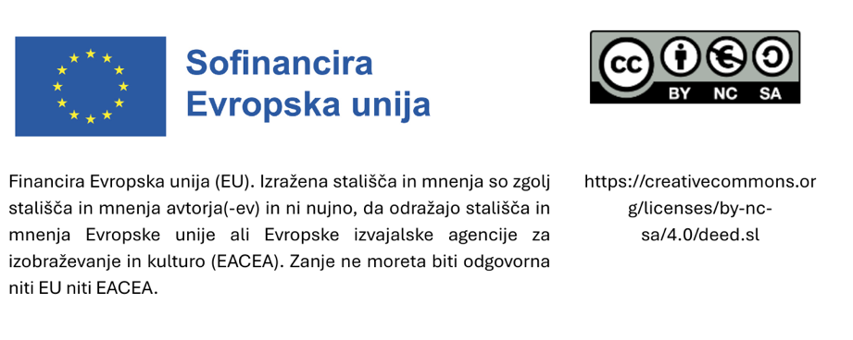
Moderator bi moral aktivno izpostavljati različna dojemanja med občinami in zagotoviti, da so nesoglasja eksplicitno izražena, namesto da se jim izogne. Ključni učni cilj ni popolna "rešitev" problema storitve, temveč razumevanje delovanja skupnega upravljanja v pogojih neenakega zadovoljstva in omejene centralizirane oblasti.

Namesto vključitve ločene vloge dobavitelja lahko navedemo, da je bil ponudnik storitev večkrat kontaktiran za izboljšanje kakovosti storitev, vendar ni bilo doseženih bistvenih izboljšav in ni očitno nobenih nadaljnjih možnosti za optimizacijo.

